宽城满族自治县发展和改革局
关于推荐2024年河北省（承德市）家电、家装、电动自行车以旧换新活动承办主体的
通 知

按照承德市商务局《关于推荐2024年以旧换新活动承办主体的通知》要求，现公开征集2024年河北省（承德市）家电、家装、电动自行车以旧换新活动承办企业，请有意向企业将申报材料于2024年9月9日10点前报送到宽城满族自治县发改局（商务办）205室。联系电话：6866069，电子邮箱：kcxswj999@163.com。

附件：承德市商务局《关于推荐2024年河北省（承德市）家电、家装、电动自行车以旧换新活动承办主体的通知》

宽城满族自治县发展和改革局
2024年9月6日

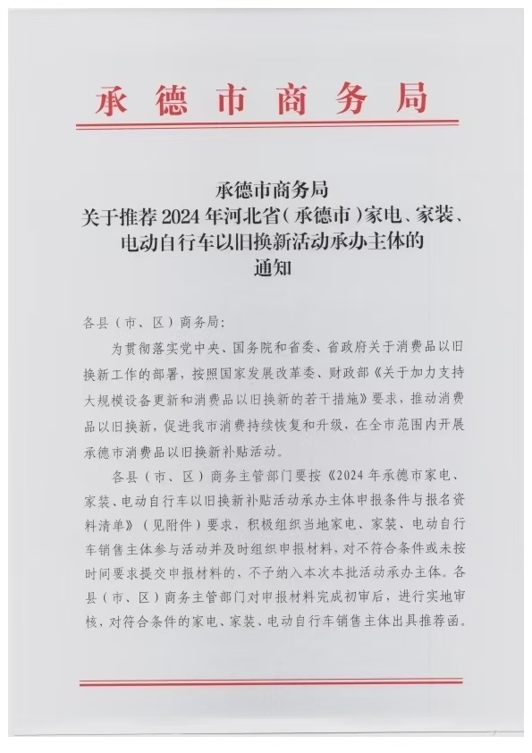
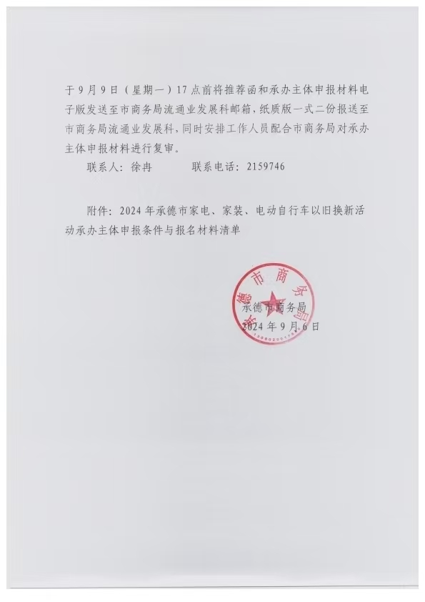
附件：

2024年承德市家电、家装、电动自行车以旧换新活动承办主体申报条件与报名材料清单

一、报名时间
2024年9月6日 - 2024年9月9日
二、相关经营主体定义
1.家电类经营主体，系指主营家电销售业务的家电销售企业或销售家电产品的综合性商超。
2.家装产品类经营主体，系指主营成品家具、定制化家具、卫浴洁具、门窗、智能锁、适老化（无障碍）环境改善产品、热交换产品等家装产品的销售企业。
3.电动自行车类企业，系指主营符合《电动自行车安全技术规范》的电动自行车销售经营主体。（电动自行车是指以蓄电池作为辅助能源，在普通自行车的基础上安装了电机、控制器、蓄电池、转把、闸把等操纵部件和显示仪表系统的交通工具）。
三、申报条件
1.依法登记注册，能够开具发票，具备一定规模、守法经营、经营状况良好的家电、家装产品、电动自行车销售经营主体。
2.具备以旧换新活动补贴发放的核销条件，与河北省以旧换新信息化平台对接，上传销售商品型号、价格等相关信息；拥有完善的后台订单管理系统，实现销售全流程可追溯，能够按照商务主管部门工作要求，承诺遵守活动规则，严格落实各项资金风险防控措施，不为个人用户享受补贴政策增设任何附加条件，自觉抵制套利套现，坚决杜绝防范骗补、套补等行为；
3.责成专人或组建专业团队负责以旧换新工作，做好活动补贴政策的宣传和讲解，并协助消费者完成相关信息注册，上传各项补贴申请材料；具备较强的仓储和配送能力，为消费者提供送货、安装、调试、维修、保养、上门拆旧及回收等售后服务并保证服务质量；
4.具备补贴垫资能力和及时退回补贴资金能力。具备对符合活动条件的销售订单进行补贴资金垫付能力。活动期间对退货的补贴商品，能在3个工作日内将所退商品的补贴款退回补贴活动平台资金账户。
5.依规合法经营，信用良好，未被列入国家企业信用信息公示系统中的“严重违法失信企业名单”和国家税务总局“重大税收违法案件信息公布栏”名单；
6.承诺按市场正常价格销售，不得出现设置活动以外门槛、恶意涨价等行为，严把进货关，杜绝假冒伪劣、以次充好、以旧充新的产品进入市场流通。
7.建立完整清晰的活动台账，自愿接受政府相关部门及委派的第三方机构对本次活动进行监督、审计，并同意以审计结果作为补贴申请的最终依据。活动台账应包括但不限于销售发票、消费者购买清单（含消费者姓名、身份证号、联系电话、旧物信息、购买新产品名称及编码、销售额及补贴额等），并于活动结束后及时报送至主管部门备案；
8.销售企业下设的经营网点可一并参加活动，以该家电销售企业总店名义统一报名，但仍需提供相关合法经营的资质证明，并开具发票。
9.承办企业近三年内无重大违法违规和失信记录。未发生较大及以上生产安全事故。
10.品牌经销代理商，还需提供厂家授权承诺证明材料。
11.电动自行车类承办主体，还需具备开展以旧换新活动以下条件：①卖场区域安装摄像头；②配备电子秤；③具备符合防火、防爆等安全生产要求的锂离子蓄电池、铅酸蓄电池临时存放点，并配备消防器材；④与具备电池等危（固）废物回收资质企业签订回收协议。
12.家电类承办企业，年内至少开展一次以旧换新“焕新潮”进社区宣传和促销活动。
三、报名材料
1.2024河北省承德市以旧换新承办主体申请表（附件1）；
2.2024年河北省承德市以旧换新承办主体承诺书（附件2）；
3.申报主体门店及下设营业网点信息表（附件3）；
4.申报主体及下设营业网点的营业执照、法人身份证复印件；
5.申报主体简介，包括但不限于主体的规模、年销售额、销售产品的品牌品类、门店分布范围、旧物回收能力等。
6.活动承办方案，方案中明确组件团队情况、叠加优惠让利活动力度、进卖场、进社区等宣传活动安排等。
7.申报主体的信用证明。登录并查询“信用中国”网站(www.creditchina.gov.cn)下载的《法人和非法人组织公共信用信息报告》和查询中国政府采购网(www.ccgp.gov.cn)“政府采购严重违法失信行为信息记录”结果的截图；
8.2024年以前注册企业需要提供2023年完税证明；
9.电动自行车类承办主体需额外提供：①与电动自行车生产企业有稳定的产销合作关系的证明，品牌经销商需提供品牌企业授权承诺函公安部门授权的新车上牌许可证明②承办主体下设全部销售网点卖场、电池存放、消防设施等区域照片③与具备电池等危（固）废物回收资质企业签订的回收协议。
以上申报材料需要加盖企业公章，电子版（一个申报主体的全部材料扫描至同一PDF文件内）1份，纸质版3份。

附件1
2024承德市以旧换新承办企业申请表
填报日期： 年 月 日
企业名称
统一社会信用代码
企业经营地址
注册地址
企业经营范围
自营线上平台名称（选填） |  | 2023年企业销售额 | 万元
法定代表人 |  | 联系电话/手机
联系人姓名 |  | 联系电话/手机
企业结算账户账号
企业承诺 | 我单位按照2024年河北省承德市以旧换新有关规定，保证提供的所有申报数据、材料等信息真实有效，并接受有关部门的监督。  法定代表人（负责人）签字：  （企业公章）  年 月 日

附件2
2024年以旧换新承办主体承诺书

本单位 (请填写单位名称) 申请参加2024年河北省承德市以旧换新活动，并承诺如下:
一、严格遵守活动各项要求，积极参与，如实开展政策宣传，不擅自增设消费者参与活动的附加、限制条件，并在营业场所显著位置公示咨询投诉电话，认真处理消费者相关咨询、投诉。
二、本着诚实守信的原则开展以旧换新活动，并如实提供参与门店、商品、销售以及消费信息，自愿接受市县两级商务部门或第三方机构对本次活动进行监督、审计。如发现我方存在弄虚作假等违法违规行为，愿意按照有关政策要求接受处罚。
三、全力配合政策实施部门及服务机构实施相关套利防控措施，严格审核消费者的参与资格，采取积极举措预防并制止“黄牛”等恶意套利行为。
四、不以已参与以旧换新为由拒绝“七天无理由退货”等消费者合法诉求。但若消费者确需进行退货，能够配合政策实施部门及服务机构做好已享受补贴的清算工作。
五、指定专人负责处理包括但不限于日常沟通、宣传推广、客户投诉等补贴政策中涉及的各项事宜。
联 系 人：
联系电话：
本单位已知晓并同意以上承诺，若有违反政策实施部门和服务机构有权随时取消本单位所有门店参与政策的资格,并丧失后续参与补贴政策的资格，且本单位同意政策实施部门和服务机构可进一步采取包括但不限于以下任一或同时采取以下全部措施，追究本单位相关违约责任：
(1)要求本单位全额退还经政策实施部门和服务机构认定的违约行为所涉补贴政策资金；
(2)要求本单位赔偿违约行为所导致的一切损失；
(3)政策实施部门有权会同相关部门将本单位依法列入不诚信单位名单。
特此承诺。

申报主体（盖章）：
负责人签字：

年 月 日

2024年承德市以旧换新活动申报主体门店及下设营业网点信息表
附件3
申报主体名称（盖章）：
县市区 | 销售 品类 | 申报主体名称 | 营业门店、网点 | 门店、网点地址 | 门店联系人及联系电话 | 门店咨询电话
 | 家电 | ... | 1...
 | 家电 | ... | 2...
 | 家电 | ... | ...
 | 电动自行车 | ... | 1...
 | 电动自行车 | ... | 2...
 | 电动自行车 | ... | ...
 | 家装 | ... | 1...
 | 家装 | ... | 2...
 | 家装 | ... | ...

